Pracovní listy jsou zaměřeny na procvičení čísel 1–5.

Žáci spočítají tečky na obrázku vagonku. Řadí vagonky podle zadání: o jednu více, o dva více/méně apod.

Pozn.: Je možné také připravit dřevěné kolíčky na prádlo s napsanými číslicemi 1–5. Žáci je přiřazují ke konkrétním vagonkům.

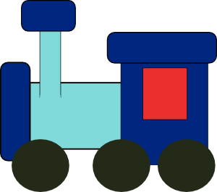

Veškerý obrazový materiál [cit. 2011-10-11]. Dostupný pod licencí Public domain na WWW:

Kiddy Train ....................................................................<http://www.clker.com/clipart-4609.html>

všechny nárazníky, všechny vagonky + tečky ..........................................vlastní kresba /WORD/

